1) Aşağıdaki fonksiyonu liste yöntemiyle gösteriniz

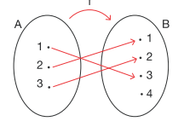

2) Aşağıdaki ifadelerin fonksiyon olup olmadığını yazınız.

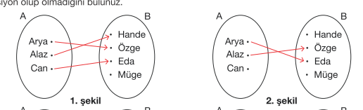

3) ) f:RR ve f birim fonksiyon ise f(3)

4) Aşağıdaki grafiğe göre f(-5) ve f(0) değerlerini bulunuz.

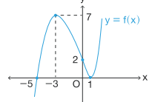

5)

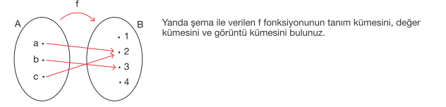

6) Aşağıdaki fonksiyon örten midir? Açıklayınız.

7)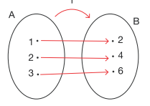

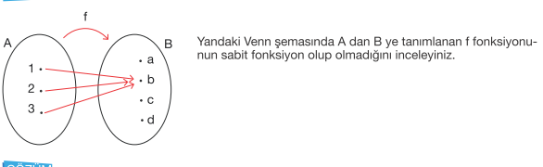

8 ) f:R $→$ R ve f(x) $=$ x+a ve f(1)=4 ise a=?

9) f:RR ve f(x)x-3 ise f(5)?

10) f(X)=2x-4 doğrusal fonksiyonu grafik gösteriminde x eksenini hangi noktada keser?

11) 12 kenarlı bir çokgenin iç açılarının ölçüleri toplamı kaç derecedir?

12) Bir dikdörtgenin kenar uzunlukları 8 ve 10 cm olduğuna göre çevresi kaç cm’dir?

13) Bir dış açısının ölçüsü 30 derece olan çokgen kaç kenarlıdır?

14) İç açılarından 3 tanesi 65, 120 ve 100 derece olan bir dörtgenin 4. iç açısı kaç derecedir?

15) f(x)=(a-4).x fonksiyonu sıfır fonksiyonu ise a=?

16) Bir kenarı 5 cm olan karenin alanı kaç dir?

17) Kenar uzunlukları 8 ve 6 cm olan dikdörtgenin alanı kaçtır? Bulunuz.

18) Bir kenarı 3 cm olan karenin çevresini bulunuz.

19) Alanı 48 ${cm}^{2}$ ve bir kenarı 6cm olan dikdörtgenin çevresini bulunuz.

20)+2 ise

21) A B

Şekildeki paralelkenarda $m(A)={120}^{0}$ ise m(C)=?

C D

22)

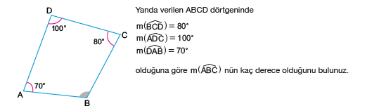

23)

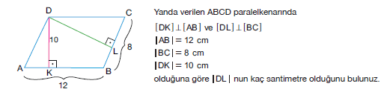

24) 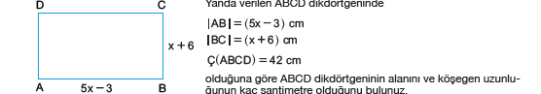

25)



26)

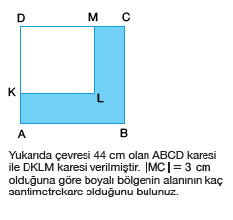

27)

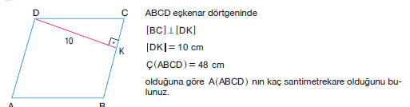

28) 30)

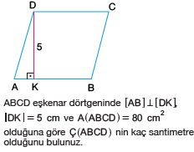 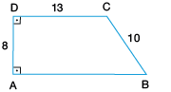

Şekle göre |AB|=?

29)

